Разработать приложение, используя Angular.js.
Можно использовать другие необходимые библиотеки JS.

Виджет для обслуживания читальных залов библиотеки.
Стаб структуры данных, возвращаемой сервером, приведен в конце документа.

Экраны:
экран списка залов библиотеки,
экран списка книг зала,
экран отдельной книги,
экран списка студентов,
экран отдельного студента.

Поле поиска вверху страницы фильтрует содержимое активной вкладки, показывая только те элементы списка, которые содержат набранный в поле поиска текст. Если таких элементов нет, показывается ссылка «Показать всё», по нажатию на которую поле поиска очищается и показываются все элементы соответствующего списка.

- Экран списка залов библиотеки:

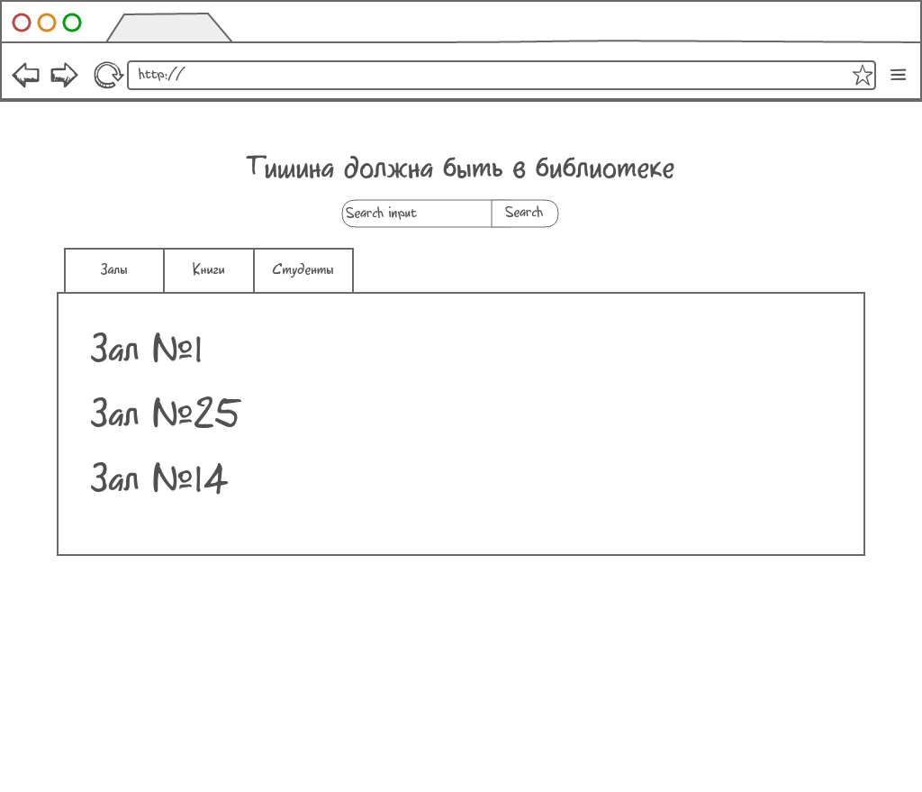
На этом экране показывается список имен залов (массив room в структуре).
Каждое имя является ссылкой, по нажатию на которую открывается список книг, принадлежащих этому залу, во вкладке «Книги».
- Экран списка книг зала:

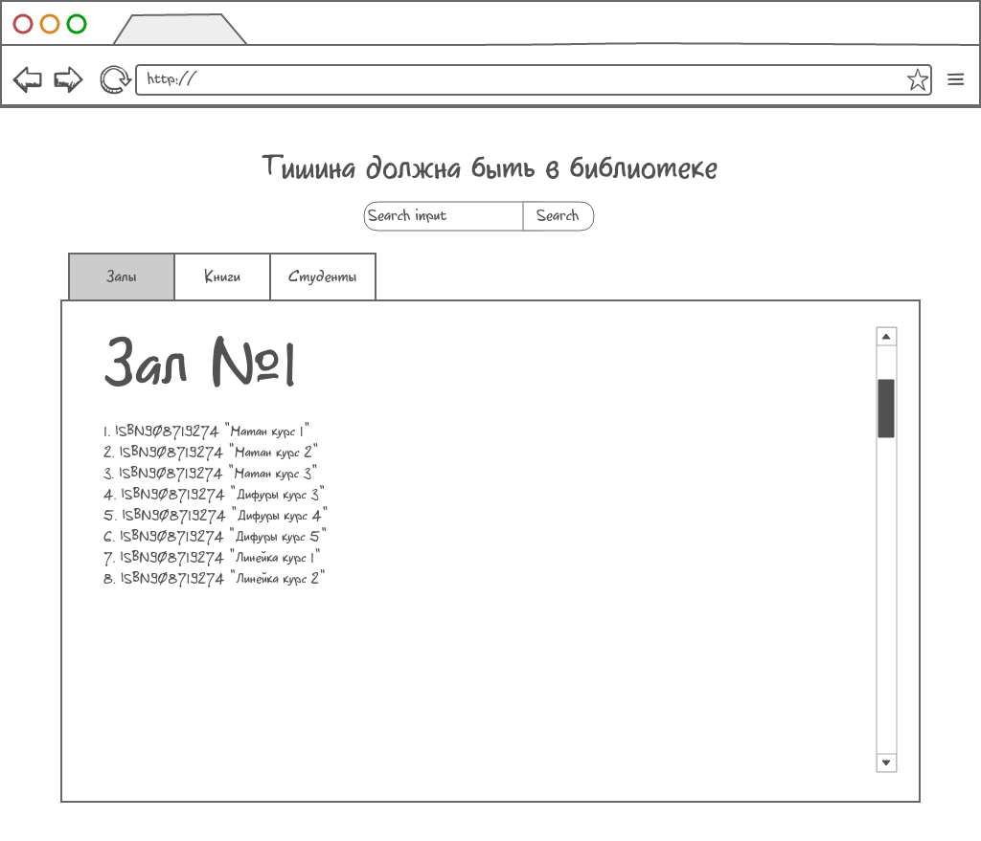
На этом экране показывается список книг, принадлежащих определённому залу (массив books).
Если зал выбран не был, то есть переход произошёл по нажатию на заголовок вкладки, то показываются все книги.
Название книги — это ссылка на экран отдельной книги.
Занятые книги (которые сейчас находятся на руках) выделены цветом.
- Экран отдельной книги

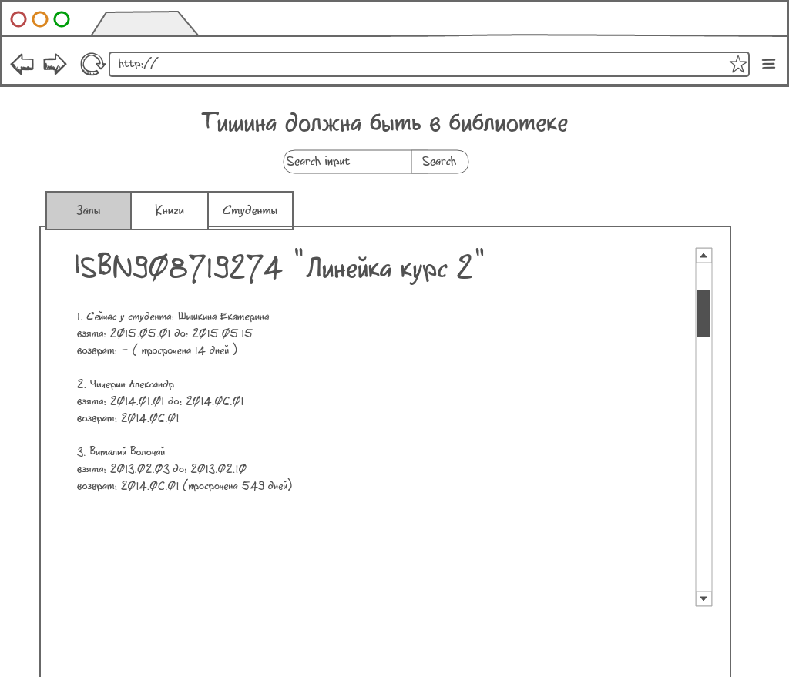
Здесь показывается история выбранной книги: у какого студента в какой период времени находилась книга.
Список отсортирован по дате выдачи по убыванию.
Если дата возврата книги больше, чем дата, в которую книга должны была быть возращена, то показывается кол-во дней, на которое возврат книги был просрочен.
Имена студентов являются ссылками на экран отдельного студента.

- Экран студентов

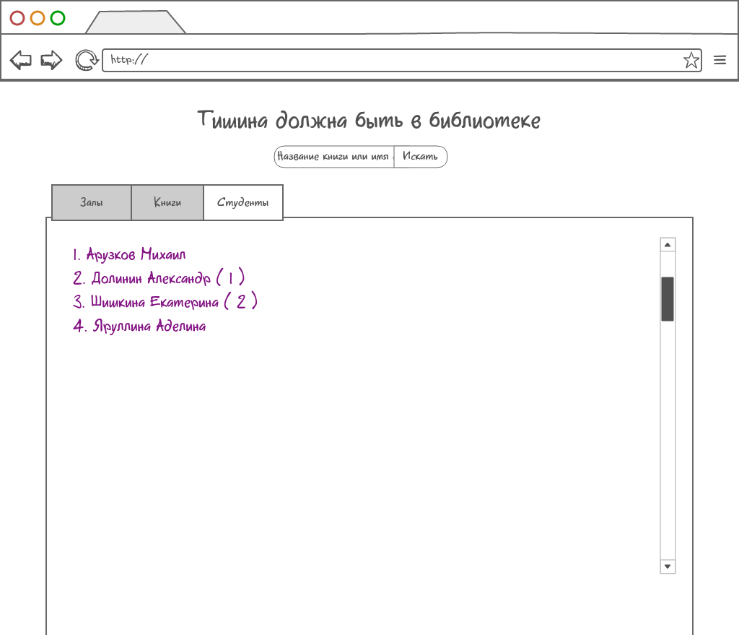
Здесь показывается список студентов, отсортированный в алфавитном порядке по фамилии и имени.
Число в скобках — количество книг, которые в данный момент находятся на руках у студента.
Имя студента является ссылкой на экран отдельного студента.
5. Экран отдельного студента

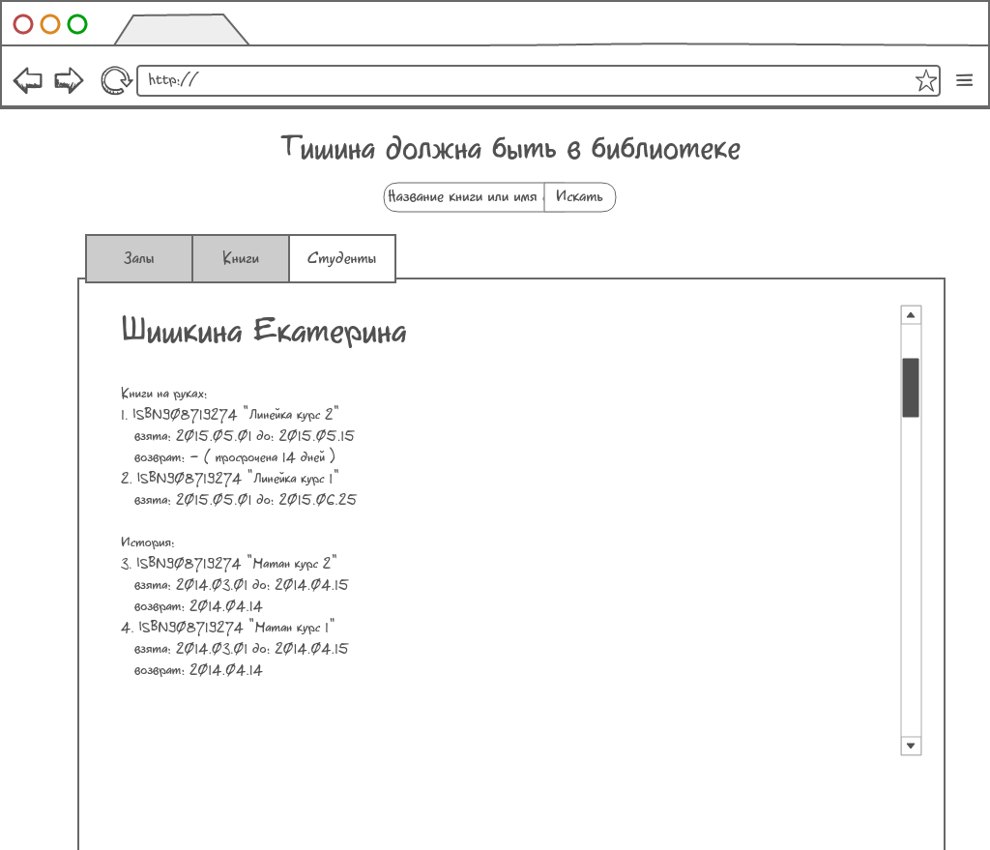
Здесь показывается история отдельного студента: какие книги он брал и когда.
Спиок отсортирован по дате выдачи по убыванию.
Первым блоком показывается список книг, которые находятся сейчас у студента на руках.
Названия книг являются ссылками на экран отдельной книги.
Стаб структуры данных, возвращаемой сервером:
{
"room": [
{
"name": "Читалка 1 дома",
"address": "Маркса, 23",
"books": [
1,
2,
3,
4,
5,
6,
7,
8,
9,
10
]
},
{
"name": "Читалка 7 дома",
"address": "Гоголя, 110",
"books": [
10,
11,
12,
13,
14,
15,
16
]
}
],
"books": [
{
"id": 1,
"name": "Diffuri course 1",
"taken_by": {
"id": 105,
"since": 1432894757563,
"till": 1432895362363
}
},
{
"id": 2,
"name": "Matan course 1",
"taken_by": {
"id": 207,
"since": 1432894757563,
"till": 1432895362363
}
},
{
"id": 3,
"name": "Matan course 2",
"taken_by": null
},
{
"id": 4,
"name": "Matan course 3",
"taken_by": null
},
{
"id": 5,
"name": "Matan course 4",
"taken_by": null
}
],
"students": [
{
"id": 105,
"name": "Alexey Shahrin",
"history": [
{
"book_id": 5,
"since": 1432894757563,
"till": 1432895362363,
"return_time": 1432895362363
},
{
"book_id": 1,
"since": 1432894757563,
"till": 1432895362363
}
]
},
{
"id": 207,
"name": "Katya Shishkina",
"history": [
{
"book_id": 4,
"since": 1432894757563,
"till": 1432895362363,
"return_time": 1432895362363
},
{
"book_id": 2,
"since": 1432894757563,
"till": 1432895362363
}
]
}
]
}

